**第四周实践课**

根据财务自由 A 股投资方法精挑细选出 A 股中最优秀的上市公司，并任选 2 家上市公司计算出其股票的好价格。(100 分)

**重点一：**

深圳 A 股海选方法：

1. 连续 5 年 ROE > 15%
2. 连续 5 年净利润现金含量大于 80%
3. 连续 5 年毛利率大于 30%
4. 上市满 3 年

**重点二：**

好公司的条件和标准：

1. 连续 5 年 ROE 中平均值或近 1 年低于 20%（淘汰）
2. 连续 5 年净利润现金含量低于 100%（淘汰）
3. 连续 5 年毛利率平均值或近 1 年地域 40%（淘汰）
4. 连续 5 年资产负债率平均值或近 1 年大于 60%（淘汰）
5. 连续 5 年派息率中有 1 年或1 年以上小于 25%（淘汰）

**重点三：**

动态TTM 市盈率 = 股票现价 / 过去四季度每股收益 * 100%

动态TTM股息率 = 上年度股息税后净额 / 当前股票市价 * 100%

买入标准：

1. 深圳市盈率小于 20
2. 个股 TTM 市盈率小于 15
3. 动态股息率大于 10 年期国债收益率

**筛选：**

通过筛选条件，最终筛选出以下 5 只股票，进入到研究阶段

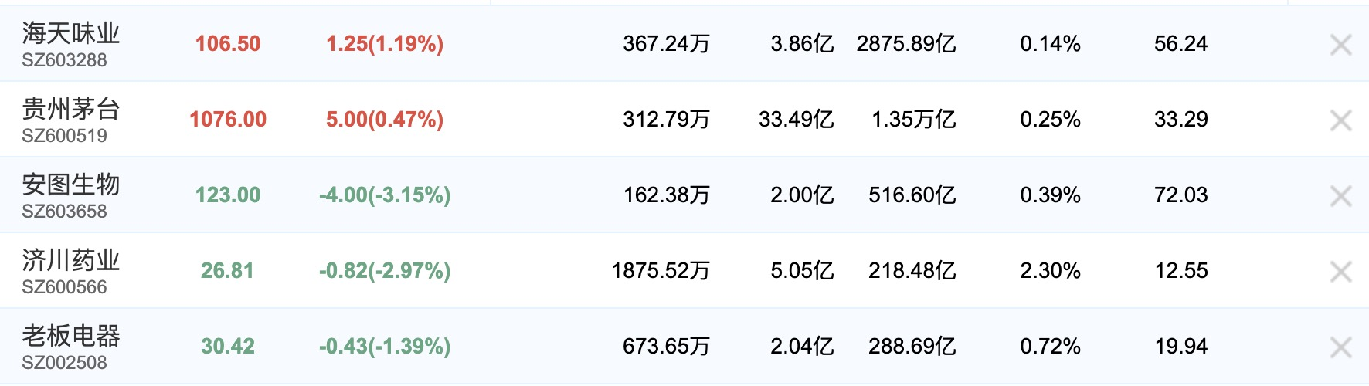

**计算：**

* 计算买入条件：

1. 当前深圳市盈率：26.47 > 20
2. 个股市盈率：
   1. 海天味业 TTM 市盈率：56.24 > 15
   2. 贵州茅台 TTM 市盈率：33.29 > 15
3. 当前10年期国债收益率 2.859%
4. 个股股息率：
   1. 海天味业：0.98 / 106.5 * 100% = 0.92%
   2. 贵州茅台：14.539 / 1076 * 100% = 1.35%

通过计算动态市盈率和动态股息率，以及当前深圳 A 股市盈率和 10 年期国债收益率比较得出，当前海天味业和贵州茅台当前都不在好的买入价格

* **计算好价格：**

动态TTM 市盈率 = 股票现价 / 过去四季度每股收益 * 100%

动态TTM股息率 = 上年度股息税后净额 / 当前股票市价 * 100%

1. 通过市盈率公式我们可以得出，当市盈率 15 时是可以考虑的价格，带入公式可以得出，

好价格 = TTM 市盈率 * 股票每股收益率

* + 1. 海天味业：好价格 = 15 * 106.5 / 56.24 = 28.40
    2. 贵州茅台：好价格 = 15 * 1076 / 33.29 = 484.83

1. 通过股息率公式得出，当前 10 年期国债收益率为2.859%，

好价格 = 上年度股息税后净额 / TTM 股息率

* + 1. 海天味业：好价格 = 0.98 / 0.02859 = 34.28
    2. 贵州茅台：好价格 = 14.539 / 0.02859 = 508.53

通过市盈率和股息率计算，我们取最小值作为参考，故：

**好价格：海天味业：28.40；贵州茅台：484.83**

当价格小于或等于好价格时，为买入的好时机。